< 경찰차의 역사 >

10월 21일은 바로 우리의 곁을 항상 지켜주고 있는 경찰의 역사를 되새기고 새로운 결의를 다지기 위해 제정한 법정기념일인 '경찰의 날'입니다. 이번 기사에서는 경찰의 날을 맞이하여 경찰차에 대해 주의 깊게 살펴보도록 하겠습니다.

먼저 연도별 경찰차의 변천사에 대해서 알아보겠습니다. 경찰차를 생각하시면 어떤 색이 생각나시나요? 아마도 파란색과 흰색이 생각나실 겁니다. 그러나 예전에는 지금과 외관과 색이 다른 경찰차가 존재하였으며 한국 자동차 회사가 아닌 수입차를 이용한 경찰차를 운행하였습니다.

**● 1950년대**

[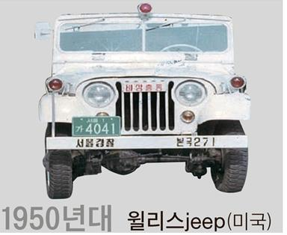](https://post.naver.com/viewer/postView.nhn?volumeNo=16913698&memberNo=3303032)

우리나라에 본격적으로 경찰차가 도입된 시기는 1950년대로 현재 널리 사용되고 있는 현대자동차의 승용차가 아닌 미국 자동차 회사인 JEEP의 4륜 구동 차였습니다. 이는 당시 주한미군이 쓰던 차량을 물려받은 것으로 주로 교통 순찰용으로 사용되었으며 흰색으로 도색되어 '빽차(백차)'라는 은어가 이때 생겨났습니다.  
  
**●1960년대**

[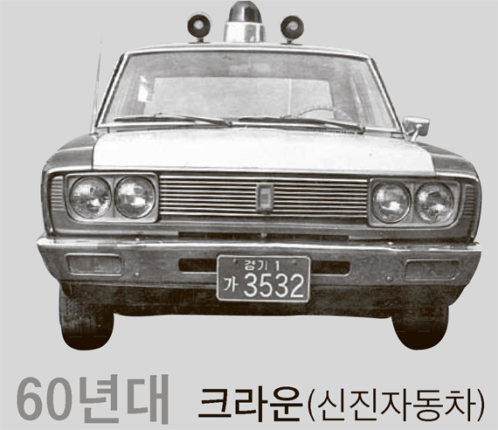](https://post.naver.com/viewer/postView.nhn?volumeNo=16913698&memberNo=3303032)

1960년대부터는 현재와 비슷하게 승용차가 순찰차 역할을 했으며 신진 자동차의 크라운 모델이 사용되었습니다. 색은 검은색 차체에 보닛과 문을 흰색으로 칠한 모습이었으며 지붕에 경광등이 달려 지금의 경찰차와 유사한 모습을 하였습니다.  
  
**● 1970년대**

[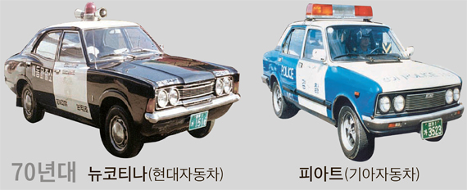](https://post.naver.com/viewer/postView.nhn?volumeNo=16913698&memberNo=3303032)

1970년대에는 지금 경찰차와 동일하게 국산 차량인 현대자동차와 기아자동차가 사용되었으며 해당 모델은 현대자동차가 포드 차량을 조립해 만든 뉴 코티나, 1978년에는 이탈리아 피아트의 차량을 조립 생산한 기아자동차의 피아트입니다. 1960년대의 흰색과 검은색에서 우리에게 익숙한 흰색과 파란색 색상이 사용되었습니다. 경광등 또한 빨간색과 파란색이 반반씩 나뉜 직사각형 모양의 경광등으로 변경되었습니다.  
  
**● 1980년대**

[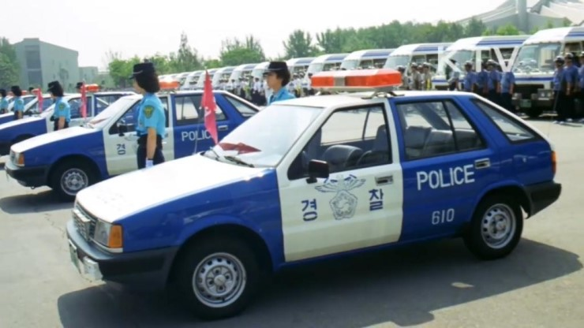](https://post.naver.com/viewer/postView.nhn?volumeNo=16913698&memberNo=3303032)

출처 : www.carlab.co.kr

현대자동차와 기아자동차가 각각 포드와 마쓰다와의 기술제휴로 다양한 경찰차를 만들어 사용되었으며 마크 V, 포니 엑셀, 브리사, 대우 자동차의 로얄듀크와 임페리얼 등 다양한 종류의 차량이 등장하였습니다. 기존의 교통·고속 순찰용으로만 사용되던 순찰차가 112순찰용으로 사용되기 시작하였으며 1988년 서울 올림픽 이후 치안을 목적으로 많이 이용되었습니다.  
  
**● 1990년대**

[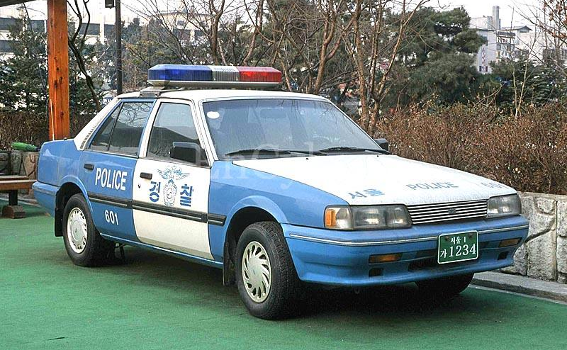](https://post.naver.com/viewer/postView.nhn?volumeNo=16913698&memberNo=3303032)

출처 : www.carlab.co.kr

드라마에서 자주 등장했던 1990년대의 경찰차의 경우 기존의 1980년대 차량의 디자인과 색상에서 크게 변화하지 않았습니다. 다만 대우자동차의 르망과 에스페로, 기아자동차의 세피아, 현대자동차의 아반떼 등 다양한 차종이 등장하며 기아 자동차의 캐피탈의 경우에는  고속·교통 전용 순찰차로 사용되었습니다.  
  
**● 현재**

[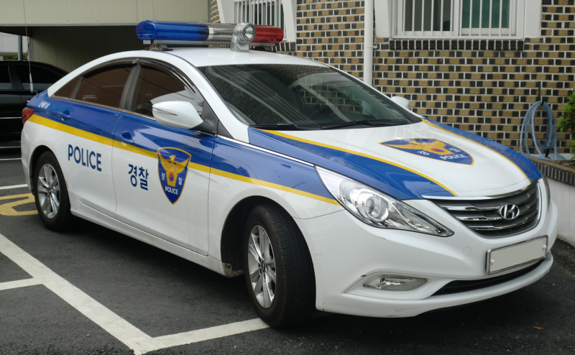](https://post.naver.com/viewer/postView.nhn?volumeNo=16913698&memberNo=3303032)

현재의 경찰차는 순찰용, 진압용, 행사용으로 크게 나눌 수 있습니다. 순찰용 차량은 가장 흔한 1600cc급 소형 SM3와 뉴 라세티가 있고 지구대와 파출소에서 사용되는 112 순찰차로는 YF 소나타, NF 소나타, SM5 등 중형차가 사용됩니다. 고속도로 순찰차는 그 특성상 수동변속기 차량이 사용됩니다. 시위 및 진압용 차량은 우리가 흔히 볼 수 있는 의경, 기동대가 사용하는 버스로 방탄유리와 쇠 파이프 타격을 대비한 외관으로 안전을 최우선으로 한 차량입니다. 마지막으로 행사용으로는 국가적인 주요 행사의 국가 원수, VIP를 위한 차량이 있으며 대통령 취임식이나 범국가적 행사에 사용되는 오픈카 경찰차 또한 존재합니다.

출처 : <https://post.naver.com/viewer/postView.nhn?volumeNo=16913698&memberNo=3303032>